
新闻学院
2025广告学--新闻传播学本硕融通培养方案（战略传播菁英班）
一. 学科专业简介
复旦大学新闻学院前身为复旦大学新闻系，创办于1929年，是中国赓续历史最悠久的新闻传播教育机构，素有“复旦新闻馆，天下记者家”的美誉。近百年来，复旦新闻学院遵循“好学力行”的院训，作育国士，培养栋梁，形成了贯通本硕博的全链条人才培养体系。学院首批获得新闻传播学一级学科学位授予权，包含新闻学、传播学两个国家重点学科。拥有全国首家新闻传播学博士后流动站、国家级教材建设重点研究基地、教育部人文社会科学重点研究基地、教育部国际传播联合研究院、全球传播全媒体研究院等重要研究平台以及国家级实验教学示范中心。在最新一次全国学科评估中，复旦新闻传播学科被评为“A+”。学院与美国密苏里大学、英国伦敦政治经济学院、法国巴黎政治大学、澳大利亚墨尔本大学、荷兰阿姆斯特丹大学、日本早稻田大学等数十所世界一流新闻传播院校建立了紧密的人才培养和学术合作关系。近年来，按照“主流化、数字化、国际化”理念，全方位改革人才培养体系，推出望道新闻卓越班、数字视听、战略传播本硕融通项目，开设“新闻+AI”“传播+AI”双学位，培养堪当时代大任的创新型、复合型新闻传播人才。学院呼应智能时代发展趋势，推动科研范式创新，提升国际学术对话能力，打造一流新闻传播学科。
二. 培养目标
战略传播（Strategic Communication）本硕融通项目，以“2+X+Y”（2是通识和专业教育，X是多元发展路径，Y为融合创新能力）为路径，以“二对一”导师制（学界、业界2位导师对1位学生）为特色，在基于网络化社会大背景和数字市场营销格局的前提之下，以融合“商业、科技、人文与艺术”四位一体的专业素养为教学理念，立足商业(企业)组织、面向政府及社会组织等多元需求，兼顾经济市场和社会公共利益，融合创意内容生产、数字营销传播管理、战略资源整合的理论与实践，培养在数智时代拥有市场洞察与分析能力、高度商业沟通技巧、批判性创新思维、人文艺术审美修养、全球战略视角和传播领导力的复合型专业人才。
三. 基本要求
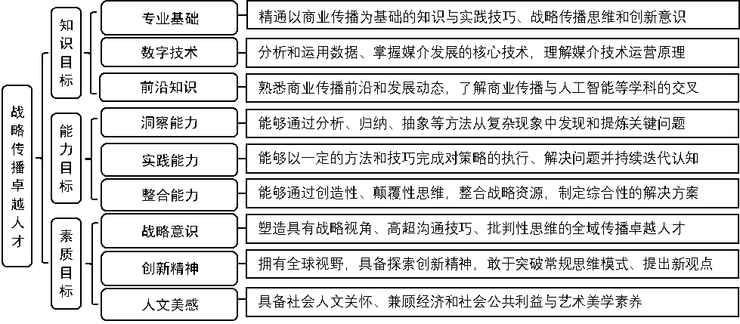
四. 修业要求

1.修业年限：6年
2.学业升段考核要求：
学段 | 考核时间 | 考核方式 | 考核内容
本科生学段 | 3年级结束 | 面试成绩 50 % | 学业成绩为已修读课程的加权平均值；  面试内容：荣誉课程学习情况、综合评价（素养能力、实习实践成果、媒体工作意愿等）
本科生学段 | 3年级结束 | 学业成绩 50 % | 学业成绩为已修读课程的加权平均值；  面试内容：荣誉课程学习情况、综合评价（素养能力、实习实践成果、媒体工作意愿等）
本科生学段 | 3年级结束 | 其他 % | 学业成绩为已修读课程的加权平均值；  面试内容：荣誉课程学习情况、综合评价（素养能力、实习实践成果、媒体工作意愿等）
研究生学段（博士生资格考核） | 5年级结束(4~6年级期间有2次申请机会) | 面试成绩 %
研究生学段（博士生资格考核） | 5年级结束(4~6年级期间有2次申请机会) | 学业成绩 %
研究生学段（博士生资格考核） | 5年级结束(4~6年级期间有2次申请机会) | 其他 %
3.学业退出说明：
学段 | 退出形式 | 退出后修读专业
本科生学段 | ☑ 主动退出 | 广告学专业本科“2+X+Y”培养方案
本科生学段 | ☑ 考核不通过退出 | 广告学专业本科“2+X+Y”培养方案
研究生学段（博士生资格考核） | □ 主动退出
研究生学段（博士生资格考核） | □ 考核不通过退出
4.学业补入说明：
是否补入 | 补入时间 | 考核方式 | 考核内容
☑ 是 （总额不变，动态进出） | 1、2年级结束 | 面试成绩 50 % | 学业成绩为已修读课程的加权平均值；  面试内容：荣誉课程学习情况、综合评价（竞赛、比赛、科研实践情况及专业志趣等内容）
☑ 是 （总额不变，动态进出） | 1、2年级结束 | 学业成绩 50 % | 学业成绩为已修读课程的加权平均值；  面试内容：荣誉课程学习情况、综合评价（竞赛、比赛、科研实践情况及专业志趣等内容）
☑ 是 （总额不变，动态进出） | 1、2年级结束 | 其他 % | 学业成绩为已修读课程的加权平均值；  面试内容：荣誉课程学习情况、综合评价（竞赛、比赛、科研实践情况及专业志趣等内容）
☑ 是 （总额不变，动态进出） |  | 面试成绩 %
☑ 是 （总额不变，动态进出） |  | 学业成绩 %
☑ 是 （总额不变，动态进出） |  | 其他 %
□ 否 （只出不进） | / | / | /
5.学位授予说明：
学段 | 时间 | 授予学位 | 学位类型 | 专业名称 | 学段审核要求
本科生学段 | 4年级 | 文学学士 |  | 广告学 | □ 按照不少于总学分比例 %
 |  |  |  |  | ☑ 按照不少于学分数 123
 |  |  |  |  | ☑ 必修课组须通过
 |  |  |  |  |  | 通识教育课程 41 学分
 |  |  |  |  |  | 专业培养课程 52 学分
 |  |  |  |  |  | 专业进阶模块 20 学分
 |  |  |  |  |  | 融合创新能力实践模块 10 学分
 |  |  |  |  | □ 其他
研究生学段（博士生资格考核分流） | 6 年级 | 文学硕士 | 专业学位 | 新闻与传播 | ☑ 按照本硕融通培养方案进行毕业审核
 |  |  |  |  | □ 按照硕士培养方案进行毕业审核
 |  |  |  |  | □ 其他
五. 学分要求
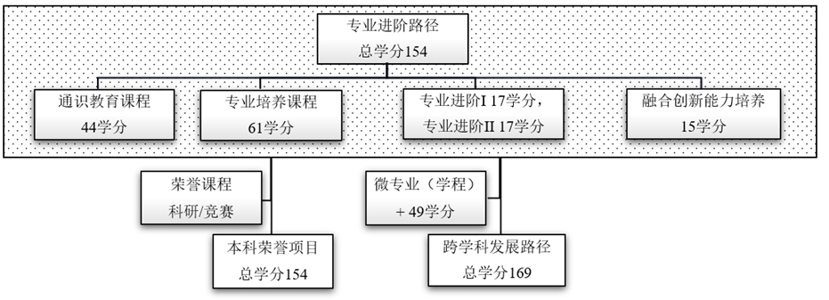
1.专业进阶路径：154学分
本路径学生本硕期间必须修满教学计划规定的154学分，包括通识教育课程44学分、专业培养课程61学分、专业进阶模块34学分（研究生课程不少于14学分）、融合创新能力培养模块15学分。
其中，本科学段需要完成123学分（含实践学分不低于21学分；含美育学分不少于2学分，其中至少在“美学和艺术史论类”或“艺术鉴赏和评论类”课程中修读1学分，并至少参与一项艺术实践活动；劳动教育不少于32学时，并满足劳动周教育要求），包括通识教育课程41学分、专业培养课程52学分、专业进阶模块修读20学分、融合创新能力培养10学分。
2.荣誉项目：154学分
荣誉项目课程设置和修读要求请见新闻学院“本科荣誉项目”实施方案。下载地址：https://jwc.fudan.edu.cn/（复旦大学教务处）专业培养-常用文档。
3.跨学科发展路径：169学分
微专业（学程）课程详见教务处学程项目网页，下载地址：https://jwc.fudan.edu.cn/（复旦大学教务处）专业培养-常用文档。完成微专业（学程）修读要求的学生可获得相应的微专业（学程）证书。
六. 学位要求
（一）本科学位
- 4年级结束时，如达到学士学位要求者授予文学学士学位。
（1）修满规定的学分，达到本科教学培养方案规定的各项要求。
（2）以符合学生毕业时所在专业教学培养方案规定的所有课程的有效成绩为准计算平均绩点，且此平均绩点大于或等于2.0。
（3）在此基础上，达到新闻学院“本科荣誉证书”获得条件的授予“本科荣誉证书”，具体要求请见新闻学院“本科荣誉项目”实施方案。
- 本科学段主动退出和转段考核不合格退出本硕融通计划的学生，需按照广告学专业本科“2+X+Y”培养方案修读课程，如达到学士学位要求者授予文学学士学位。
（二）研究生学位
- 达到硕士学位要求者授予文学硕士学位。
（1）必须已修满学校规定的学分；所有修读课程成绩合格，其中学位课程平均绩点原则上不低于2.5。
（2）学位论文通过预审、相似性检测、评阅及答辩。详见《复旦大学博士、硕士学位论文预审办法》《复旦大学博士、硕士学位论文相似度检测工作的实施办法》《复旦大学博士、硕士学位论文双盲评审办法》《复旦大学博士、硕士学位论文答辩组织办法》《复旦大学新闻传播学硕士学位授予标准》等相关文件。
七. 课程体系与科研训练体系
1.课程体系
以16门课程为基础建立了本硕融通的专业核心课程体系，以学科领域为横、课程内容梯度为纵建立了难度逐级提升的本硕融通的专业进阶课程体系。为鼓励学生挑战自我，鼓励学生选择一项跨学科学程进行修读。
备注 | 课程代码数字部分的第一位代表了课程难度等级。
备注 | 每学期选修学分不得超过32学分。
2.科研训练体系
本科阶段设立概论课程和研究方法课程，引导学生进入研究状态，通过“复芏计划”激发创新志趣。研究生阶段强化科研训练，加强科学道德和学术规范教育，激励学生自主开展学术研究。多渠道支持学生参加国内国际高水平学术交流，鼓励学生参加国内外高水平创新竞赛，以赛促教、促学、促研。
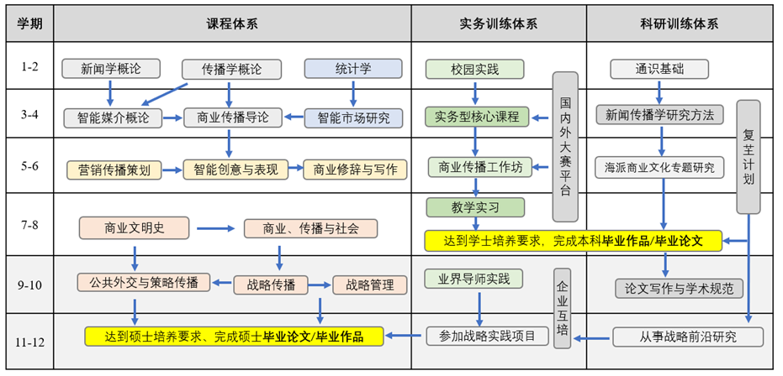
八. 课程设置与修读要求

(一) 通识教育课程（44学分,本科要求41学分）
1. 通识教育核心课程（29学分,本科要求26学分）
要求修读29学分，含思想政治理论课22学分（其中研究生学位课3学分），七大模块课程6学分（美育学分不少于2学分，每模块最多修读1门课程），大学生国家安全教育1学分。
2. 通识教育专项教育课程（15学分,本科要求15学分）
(二) 专业培养课程（61学分,本科要求52学分）
1. 学科基础课程（18学分,本科要求18学分）
(1) 人文基础课程（12学分,本科要求12学分）
a) 必修课程（6学分,本科要求6学分）
课程名称 | 学分 | 学时 | 修读要求 | 课程代码 | 含实践学分 | 含美育学分 | 含劳动教育总学时 | 开课学期 | 研究生学位课程类别 | 备注
马克思主义新闻思想  Marxist Journalistic Thought | 2 | 36 | 必修 | JCM40004 | 0 |  |  | 春,秋 | /
新闻学概论  Introduction to Journalism | 2 | 36 | 必修 | JCM10002 | 0 | 0 | 0 | 春,秋 | /
传播学概论  Introduction to Communications Studies | 2 | 36 | 必修 | JCM10003 | 0 | 0 | 0 | 春,秋 | /
b) 选修课程（6学分,本科要求6学分）
课程名称 | 学分 | 学时 | 修读要求 | 课程代码 | 含实践学分 | 含美育学分 | 含劳动教育总学时 | 开课学期 | 研究生学位课程类别 | 备注
中国文学经典  Chinese Literary Classics | 3 | 54 | 选修 | CHIN10005 | 0 | 3 | 0 | 春,秋 | /
中国古代文明  The Chinese Tradional Civilization | 3 | 54 | 选修 | HIST10006 | 0 | 3 | 0 | 春,秋 | /
哲学导论  Introduction to Philosophy | 3 | 54 | 选修 | PHIL10002 | 1 | 0 | 0 | 春,秋 | /
逻辑学  Logic | 3 | 54 | 选修 | PHIL10003 | 1 | 0 | 0 | 春,秋 | /
美学  Aesthetics | 2 | 36 | 选修 | CHIN10002 | 0 | 2 | 0 | 春,秋 | /
史学原典导读  Introduction to the Classics in Historiography | 2 | 36 | 选修 | HIST10003 | 0 | 0 | 0 | 春,秋 | /
世界文明史通论  General History of World Civilizations | 2 | 36 | 选修 | HIST10004 | 0 | 2 | 0 | 春,秋 | /
近代中国社会研究  Modern Chinese Society | 2 | 36 | 选修 | HIST10005 | 0 | 0 | 0 | 春,秋 | /
语言学导论  Introduction to Linguistics | 2 | 36 | 选修 | FORE10005 | 0 | 0 | 0 | 春,秋 | /
世界文学导读  Introduction to World Literature | 2 | 36 | 选修 | FORE10006 | 0 | 2 | 0 | 春,秋 | /
(2) 社会科学基础课程（6学分,本科要求6学分）
课程名称 | 学分 | 学时 | 修读要求 | 课程代码 | 含实践学分 | 含美育学分 | 含劳动教育总学时 | 开课学期 | 研究生学位课程类别 | 备注
社会学导论  Introduction to Sociology | 3 | 54 | 选修 | SOCI20001 | 0 | 0 | 0 | 春,秋 | / | 法学大类（法学学士，含国务学院行政管理专业）必修
法理学导论  Introduction to Jurisprudence | 3 | 54 | 选修 | LAW10004 | 0 |  |  | 春,秋 | / | 法学大类（法学学士，含国务学院行政管理专业）必修
经济学原理  Principles of Economics | 3 | 54 | 选修 | ECON20005 | 0 |  |  | 春,秋 | / | 各学院按修读计划的要求选修
会计学  Accounting | 3 | 72 | 选修 | BA10003 | 0.75 | 0 | 0 | 春,秋 | /
统计学  Statistics | 3 | 54 | 选修 | SOCI20003 | 0 |  |  | 春,秋 | / | 各学院按修读计划的要求选修
政治学原理  Introduction to Political Science | 4 | 72 | 选修 | POLI10004 | 1 |  |  | 春,秋 | /
2. 专业核心教育课程（43学分,本科要求34学分）
课程名称 | 学分 | 学时 | 修读要求 | 课程代码 | 含实践学分 | 含美育学分 | 含劳动教育总学时 | 开课学期 | 研究生学位课程类别 | 备注
中国新闻传播史  The History of Chinese Journalism and Communication | 2 | 36 | 必修 | JCM20006 | 0 |  |  | 2,3 | /
智能媒介概论  Introduction to Intelligent Media | 2 | 36 | 必修 | AIS210008 | 0.5 | 0 | 0 | 3,4 | /
新闻传播学研究方法  Journalism and Communication Research Methods | 2 | 36 | 必修 | JCM20001 | 0.5 |  |  | 3,4 | /
数据分析与信息可视化  Data Analysis and Visualization | 4 | 72 | 必修 | JCM30002 | 2 |  |  | 5,6 | /
新闻传播法规与伦理  Law and Ethics of Journalism | 2 | 36 | 必修 | JCM30016 | 0 | 0 | 0 | 6 | /
商业传播导论  Introduction to Business Communication | 2 | 36 | 必修 | JCM20002 | 0.5 |  |  | 3 | /
智能市场研究  AI Market Research | 3 | 54 | 必修 | AIS410003 | 1 | 0 | 0 | 3 | /
消费心理与消费行为  Consumer Behavior and Psychology | 2 | 36 | 必修 | JCM30015 | 0.5 | 0 | 0 | 3 | /
智能创意与表现  AI Creativity and Design | 3 | 54 | 必修 | JCM20003 | 1 |  |  | 4 | /
商业修辞与写作  Business Rhetoric and Writing | 2 | 36 | 必修 | JCM20005 | 0.5 |  |  | 4 | /
公共关系学  Public Relations | 2 | 36 | 必修 | JCM30012 | 1 | 0 | 0 | 4 | /
营销传播策划  Marketing Communications Strategy | 2 | 36 | 选修 | JCM30003 | 1 |  |  | 5 | /
企业传播  Corporate Communication | 2 | 36 | 必修 | JCM30022 | 0.5 | 0 | 0 | 5 | /
组织传播学  Organizational Communications | 2 | 36 | 必修 | JCM30014 | 0 | 0 | 0 | 5 | /
危机传播  Crisis Communication | 2 | 36 | 必修 | JCM50081 | 1 | 0 | 0 | 6 | /
论文写作与学术规范  Academic Writing | 2 | 36 | 必修 | JCM60016 | 0 |  |  | 6 | 学位核心课
公共外交与策略传播  Public Diplomacy and Tactical Communication | 2 | 36 | 必修 | MJC70006 | 0 |  |  | 9 | 学位核心课
战略传播  Strategic Communication | 3 | 54 | 必修 | MJC60017 | 0 |  |  | 9 | 学位核心课
战略管理  Strategic Management | 2 | 36 | 必修 | MJC60018 | 0 |  |  | 10 | 学位核心课
(三) 多元发展课程
包括本研融通专业进阶路径、跨学科发展路径、本研荣誉课程体系，要求在院系专业导师指导下选择1条发展路径，按路径要求修读课程。
1. 专业进阶路径（34学分）
修满34学分。要求在本专业进阶模块I修读17学分（研究生课程不少于6学分）、专业进阶模块II修读17学分（研究生课程不少于8学分）。
(1) 专业进阶模块I（17学分,本科要求11学分）
课程模块 | 课程名称 | 学分 | 学时 | 修读要求 | 课程代码 | 含实践学分 | 含美育学分 | 含劳动教育总学时 | 开课学期 | 研究生学位课程类别 | 备注
专业进阶模块I | 用户体验设计  User Experience Design | 2 | 36 | 选修 | JCM50025 | 1 |  |  | 春,秋 | /
专业进阶模块I | 品牌策略传播  Branding Strategies and Branding Communications | 2 | 36 | 选修 | JCM50086 | 1 | 0 | 0 | 春,秋 | /
专业进阶模块I | 视听广告创作  Audiovisual Advertising Producing | 2 | 36 | 选修 | JCM50084 | 1 | 0 | 0 | 春,秋 | /
专业进阶模块I | 美术与插画工作室  Sketch and Illustration Studio | 2 | 36 | 选修 | JCM50085 | 1 | 0 | 0 | 春,秋 | /
专业进阶模块I | 商业摄影  Commercial Photography | 2 | 36 | 选修 | JCM50080 | 1 | 0 | 0 | 春,秋 | /
专业进阶模块I | 纪实摄影工作室  Documentary Photography Workshop | 3 | 54 | 选修 | JCM50083 | 2 | 0 | 0 | 春,秋 | /
专业进阶模块I | 促销、宣传与表现  Promotion、Propaganda and Expression | 2 | 36 | 选修 | JCM50053 | 0.5 | 0 | 0 | 春,秋 | /
专业进阶模块I | 智慧传播与人机交互智能  Smart Communication and Human-Computer Interactive Intelligence | 2 | 36 | 选修 | MJC70008 | 0 |  |  | 春,秋 | 选修课 | 限定选修
专业进阶模块I | 品牌创新策略  Brand Innovation Strategy | 2 | 36 | 选修 | MJC70004 | 0 |  |  | 春,秋 | 选修课 | 限定选修
专业进阶模块I | 社会责任与公共事务沟通  Strategic Communication for Social Responsibility and Public Affairs | 2 | 36 | 选修 | MJC70009 | 0 |  |  | 春,秋 | 选修课 | 限定选修
专业进阶模块I | 洞察与创新  Insight and Innovation | 2 | 36 | 选修 | MJC70007 | 0 |  |  | 春,秋 | 选修课
专业进阶模块I | 国际广告前沿  International Advertising Frontiers | 2 | 36 | 选修 | MJC70005 | 0 |  |  | 春,秋 | 选修课
专业进阶模块I | 数字营销  Digital Marketing | 2 | 36 | 选修 | MJC70025 | 0 |  |  | 春,秋 | 选修课
专业进阶模块I | 全球媒介数据观察  Global Media Data Observation | 2 | 36 | 选修 | MJC60001 | 1 |  |  | 春,秋 | 选修课
(2) 专业进阶模块II（17学分,本科要求9学分）
课程名称 | 学分 | 学时 | 修读要求 | 课程代码 | 含实践学分 | 含美育学分 | 含劳动教育总学时 | 开课学期 | 研究生学位课程类别 | 备注
整合营销传播  Integrated Marketing Communication | 2 | 36 | 选修 | JCM50034 | 1 | 0 | 0 | 春,秋 | /
商业文明史  History of Business Civilization | 2 | 36 | 选修 | JCM50009 | 0.5 |  |  | 春,秋 | /
商业、传播与社会  Business, Communication and Society | 2 | 36 | 选修 | JCM50023 | 0 |  |  | 春,秋 | /
广告文化研究  Research on Advertising Culture | 2 | 36 | 选修 | JCM50007 | 1 |  |  | 春,秋 | /
青年文化与品牌传播  Youth Culture and Brand Communication | 2 | 36 | 选修 | JCM50014 | 0.5 |  |  | 春,秋 | /
商业法律  Business Law | 2 | 36 | 选修 | JCM50008 | 1 |  |  | 春,秋 | /
企业责任与全球可持续发展  Corporate Social Responsibility Communication and Global Sustainable Development | 2 | 36 | 选修 | JCM50024 | 0.5 |  |  | 春,秋 | /
海派商业文化专题研究  Shanghai Business Culture Research Workshop | 1 | 18 | 选修 | JCM50016 | 1 |  |  | 春,秋 | /
战略传播专题研究  Special Topics on Strategic Communication | 2 | 36 | 选修 | MJC70011 | 0 |  |  | 春,秋 | 选修课 | 限定选修
战略传播前沿讲座  Lectures on Strategic Communication Frontiers | 2 | 36 | 选修 | MJC60016 | 0 |  |  | 春,秋 | 选修课 | 限定选修
组织传播与组织变革  Organizational Communication and Organization Change | 2 | 36 | 选修 | MJC70003 | 0 |  |  | 春,秋 | 选修课 | 限定选修
公共关系专题  Monographic Study on Public Relations | 2 | 36 | 选修 | MJC60015 | 0 |  |  | 春,秋 | 选修课 | 限定选修
专业英语（商务英语）  Academic English for Business | 3 | 54 | 选修 | MJC50002 | 0 |  |  | 春,秋 | 选修课
公司财务概论  Fundamentals of Corporate Finance | 2 | 36 | 选修 | MJC70031 | 0 |  |  | 春,秋 | 选修课
经济学原理  Principles of Economics | 2 | 36 | 选修 | MJC70012 | 0 |  |  | 春,秋 | 选修课
2. 荣誉项目路径（0学分）
要求修读荣誉课程不低于24学分，且满足专业进阶模块I修读17学分（研究生课程不少于6学分）、专业进阶模块II修读17学分（研究生课程不少于8学分）。
荣誉项目课程设置和修读要求请见新闻学院“本科荣誉项目”实施方案。下载地址：https://jwc.fudan.edu.cn/（复旦大学教务处）专业培养-常用文档。
3. 跨学科发展路径（49学分）
修满49学分。要求在本专业专业进阶模块I修读17学分（研究生课程不少于6学分）、专业进阶模块II修读17学分（研究生课程不少于8学分）、1个非本专业独立开设的学程(微专业)16学分，可选择专业学程或跨学科学程。学分不足部分可在全校所有本科生课程中任意选修。
微专业（学程）课程详见教务处学程项目网页，下载地址：https://jwc.fudan.edu.cn/（复旦大学教务处）专业培养-常用文档。
4. 创新创业路径（0学分）
5. 辅修学士学位路径（0学分）
其他
(四) 融合创新能力（15学分）
课程名称 | 学分 | 学时 | 修读要求 | 课程代码 | 含实践学分 | 含美育学分 | 含劳动教育总学时 | 开课学期 | 研究生学位课程类别 | 备注
教学实习  Teaching Internship | 4 | 72 | 必修 | JCM40001 | 4 |  | 16 | 7 | /
毕业论文  Graduation Thesis | 4 | 72 | 必修 | JCM40003 | 4 | 0 | 0 | 8 | /
记录中国（专业实践）  Documenting China (Professional Practice) | 2 | 36 | 选修 | JCM50029 | 2 |  |  | 暑期 | /
公益传播工作坊  Public Welfare Communication Worksho | 1 | 18 | 选修 | JCM50006 | 1 |  |  | 春,秋 | /
商业传播工作坊  Business Communication Workshop | 1 | 18 | 选修 | JCM50005 | 1 |  |  | 春,秋 | /
专业竞赛(本科阶段) | 1 |  | 选修 | 鼓励参与一项新闻传播类的专业竞赛。
专业竞赛(硕士阶段) | 1 |  | 选修 | 鼓励参与一项新闻传播类的专业竞赛。
复芏计划(FDUROP) | 1 |  | 必修
国际交流 | 2 |  | 选修 | 原则上应到具有世界一流水平的境外机构进行不少于一学期的学习、研究或联合培养。
研究生实践活动 | 4 |  | 必修 | 研究生学段必须完成必要的专业实习、社会实践、社会调查、创新创业比赛等。
硕士学位论文开题 | 0 |  | 必修 | 按照《复旦大学新闻学院关于专业学位研究生学位论文开题环节的实施细则》执行。
硕士学位论文预审 | 0 |  | 必修 | 学位论文预审由院系组织，具体参照《复旦大学博士、硕士学位论文预审办法》及院系相关文件规定执行。

